花蓮縣環境保護局辦理104年度環境教育指定人員暨環保小局長研習活動實施計畫
- 依據：
- 花蓮縣環境保護局103年11月24日EN1030027382號簽。
- 花蓮縣環境保護局104年01月26日花環綜字第1040001604號函。
- 目標：
- 加強學校環境保護教育，提昇學童對環境與永續發展理念和內涵的正確認知，並配合環保署相關業務宣導，建立正確環保知識與理念，落實環保教育向下紮根工作。
- 藉著活動鼓勵學校重視環保教育、培養學童關心成長的環境、愛護鄉土、尊重自然的高貴情操，建立積極正面的價值觀，態度及行動以及培訓環保種子，期環保教育在校園中落實。
- 訓練學童學習自主、自治、自律的環保精神，期由環保知識的啟蒙、環境倫理的薰陶及群體教育的灌輸下，體認親近大自然、愛惜大地、澄淨心靈、力行環境友善行為。
- 辦理氣候變遷環境教育的教學設計，藉由得獎作品的分享與研討，培養環境教育種子教師，深化教學成效，以利環境教育工作之推廣。
- 辦理單位：
- 指導單位：行政院環境保護署、花蓮縣政府
- 主辦單位：花蓮縣環境保護局、花蓮縣政府教育處
- 協辦單位：花蓮縣環境教育輔導團、馬太鞍溼地生態教育協會
- 承辦單位：花蓮縣大進國民小學
- 時間：104年5月22日（星期五）8：30－16：30
- 辦理項目：
- 本縣各國小學環境教育指定人員主題研習(創意教案設計成果發表)
- 環保小局長研習活動
- 辦理項目內容規劃：
為提升國民中小師生對氣候變遷調適與永續發展理念和內涵的正確認知，建立積極正面的價值觀、態度及行動，以引導學生體認自身環境可貴，產生積極的環保行動，藉由環境教育教案比賽得獎作品之成果發表會，提升教師數位能力及分享環境創意教學經驗。
  - 環境教育指定人員主題研習（成果發表）
- 參加人員：本縣各國小教師，每校限報一名，預計100名。
- 報名方式：本研習採網路報名方式，各校業務承辦人即日起至5月6日前至http：// www1skps.hlc.edu.tw/填報相關資料（每校一位學生代表及同行教師）。
- 詢問或其他相關事宜請洽花蓮縣環保局林政維先生，電話：8237575#322。
- 報到地點：花蓮縣光復鄉欣綠農園（光復鄉大全村大全街60號 TEL：8701861－詳細位置圖如附件）
- 研習課程內容：
時 間 | 內 容 | 主持人
08:30~09:00 | 報到 | 大進國小團隊
09:00~09:10 | 開幕式 長官致詞 | 饒 忠 局長
09:10~09:30 | 頒獎典禮 | 饒 忠 局長
09:30~11:10 | 綠化美化專題演講 | 徐國彰 老師
11:10-12:00 | 在地氣候變遷與環境議題專題講座 | 賴威任 主任
12:00-13:00 | 加油打氣（午餐時間） | 大進國小團隊
13:00-13:50 | 馬太鞍濕地生態解說 | 陳博彥 老師
14:00-14:50 | 巴拉告＋都侖實作 | 黃福順 頭目
15:00-15:50 | 阿美族頭飾DIY＋百人舞蹈 | 郭靜怡 老師
16:00-16:30 | 環保小局長頒證典禮＆綜合座談 | 傅崐萁 縣長
16:30～ | 滿載而歸
    - 請所有與會人員自備環保杯及遮陽帽、雨具等。
  - 辦理環保小局長研習活動
- 參加對象及人數：本縣各國小所推薦之環保小局長，每校乙名，預計100人。
- 辦理時間：104年5月22日（星期五）8:30-16:30。
- 活動地點：花蓮縣光復鄉欣綠農園（光復鄉大全村大全街60號 TEL：8701861－詳細位置圖如附件）
- 研習活動課程：
時間 | 課程內容 | 主持人
08:30-09:00 | 喜相逢（報到） | 大進國小團隊
09:00-09:10 | 歡喜開鑼(開幕式) | 陳玉明 處長
09:10-10:00 | 馬太鞍濕地生態解說 | 陳博彥 老師
10:10-11:00 | 巴拉告＋都侖實作 | 黃福順 頭目
11:10-12:00 | 阿美族頭飾DIY＋百人舞蹈 | 郭靜怡 老師
12:00-13:00 | 加油打氣（午餐時間） | 大進國小團隊
13:10-14:00 | 教材（案）比賽優選教學演示 | 課程融入組第一名
14:10-15:00 | 教材（案）比賽優選教學演示 | 生活實踐組第一名
15:10-16:00 | 節能減碳能源教育專題講座 | 李恩銘 校長
16:00-16:30 | 環保小局長頒證典禮＆綜合座談 | 傅崐萁 縣長
16:30～ | 滿載而歸
※ 請所有與會人員自備環保杯及遮陽帽、雨具等。
- 預期效益：
（一）能促進國中小學生100人次以上進行在地環境學習，提升其對氣候變遷環境教育與永續發展理念和內涵的正確認知，建立積極正面的價值觀、態度及行動。
（二）能增進國中小教師100人次以上善用在地環境資源，發展學校本位環境學習之優質課程，引導學生體認自身環境可貴，產生積極的環保行動。
（三）完成學習之各校環保小局長返回各校後，將擔任學校環保工作的宣導及輔導員，協助老師推動學校環保工作。
（四）配合研習的課程學習，瞭解我們所面臨的問題，並學習採取責任的環境行動及解決的途徑，以同心協力規劃二十一世紀美麗的新環境。
（五）期望由寓教於樂的研習方式，達到環保教育往下紮根的目的，希望大家將學習所獲得的知識在研習結束後，回到學校發揮影響力，帶領大家一起為環保工作而努力。
- 活動經費：由花蓮縣環保局相關經費項下支付。
- 獎勵與考核：
  - 全程參與活動之小局長，將頒「環保小局長當選證書」乙幀。
  - 全程參與活動之教師，核發6小時環教研習時數。
  - 活動完成後，請與會人員填寫回饋單，作為下次活動設計之參考。
  - 為履行環保生活，請與會人員盡量安排共乘，自備環保杯筷及遮陽帽、雨具等。
  - 辦理本活動積極努力之人員，簽請縣政府辦理敘獎嘉勉。

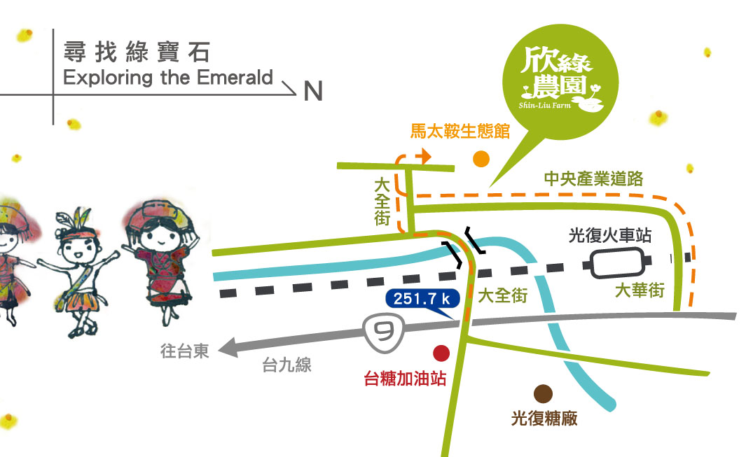
地址：花蓮縣光復鄉大全村大全街60號 電話：03-8701861 朱進郎0931-265898
由花蓮往南 ( 或台東往北 ) 走台9號省道，經光復火車站，上橋後200M右邊有平交道轉入，循標示路牌行至山腳約5分鐘即到。座標位置為N 23∘39.465’, E 121∘24.553’, Elev 118m。

